
Revista de Educación en Biología
Publicación de la ASOCIACIÓN DE DOCENTES EN CIENCIAS BIOLÓGICAS DE LA ARGENTINA
ADBiA
Personería Jurídica 201/A/96

Los autores del trabajo “Reflexiones en torno a una propuesta didáctica sobre Alimentación y Nutrición Materno-Infantil en un contexto de Educación No Formal” que firman debajo, por medio de esta declaración dejan constancia que:

- Que el artículo de referencia no ha sido publicado previamente, y los autores se comprometen a no someterlo a evaluación a otra publicación mientras esté en proceso de evaluación en la REB, ni posteriormente en caso de que el artículo sea publicado.
- Los principios éticos de la investigación se han preservado tanto en el procedimiento mismo del estudio como en este artículo que da cuenta de aquel.
- Que es un trabajo original, y que no posee ningún conflicto de interés producto de la relación con un tercero, con cualquier tipo de institución o asociación, en relación con lo divulgado en el artículo. Asimismo, todos los datos y referencias a otras publicaciones han sido citadas con su correspondiente crédito e incluidas en la bibliografía. Por lo tanto, todos los materiales que se presentan en el artículo están libres de derechos de autor.
- Que en caso de ser aprobado, autorizan al Editor de la Revista de Educación en Biología a realizar los cambios de estilo que considere necesarios y a publicar el artículo cediendo a la revista a título gratuito todos los derechos patrimoniales de autor, con lo cual, los derechos de impresión y de reproducción por cualquier forma y medio son del Editor de la revista. Asimismo, se declara que no existe impedimento alguno para ello, asumiendo la responsabilidad ante cualquier acción de reclamación, legal o de otro tipo, que pueda generarse por plagio, rectificación o cualquier otro tipo de reclamación.
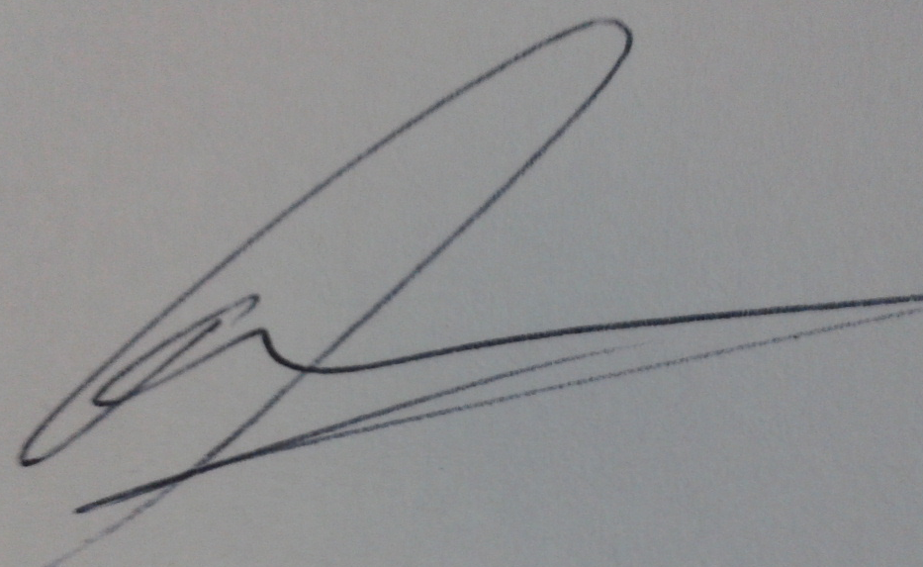

Rodríguez, Valeria Ximena Morawicki, Patricia Mariela
DNI 31572917 DNI 18.466.066

Lugar y Fecha: Posadas, Misiones 12 de agosto de 2013

